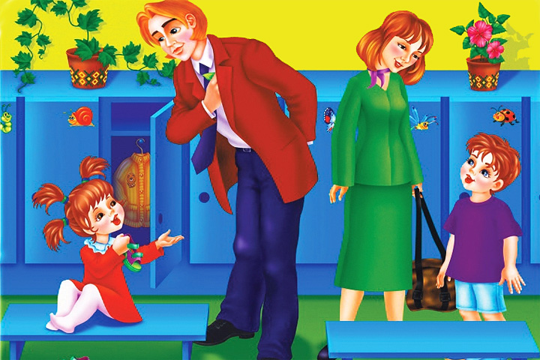

ПРАВИЛА ДЛЯ НАШИХ РОДИТЕЛЕЙ

Уважаемые родители!
В нашем детском саду мы заботимся о Ваших детях,
их безопасности и развитии.

ОБЩИЕ РЕКОМЕНДАЦИИ
*** Не забывайте, что в дошкольном учреждении существует ежемесячная оплата за содержание ребенка в детском саду. Просим Вас оплачивать квитанцию в установленные сроки
*** В нашем дошкольном учреждении принято вежливо обращаться друг с другом, поэтому к педагогам группы независимо от их возраста необходимо обращаться на Вы, по имени и отчеству, и учить этому своих детей.
*** Прием детей осуществляется с 7.00 до 8.20 ежедневно, кроме выходных и праздничных дней.
Своевременный приход в детский сад – необходимое условие правильной организации воспитательно-образовательного процесса.
*** Утром родители обязаны передать ребенка лично воспитателю, а вечером обязательно подойти к воспитателю и сказать, что Вы забираете ребенка из детского сада.
*** О необходимости привести или забрать ребенка в неурочное время, просим предупреждать воспитателя заранее. Если Вашего ребенка забирают из детского сада родственники или знакомые, то необходимо написать заявление и подписать его у заведующей.
*** О невозможности прихода ребенка в детский сад по болезни или другой уважительной причине просим сообщать воспитателю до 8 часов утра.
*** Ребенок, не посещающий детский сад более 3-х дней +выходные, должен иметь справку от врача.
Родители, помните! Вы обязаны привести здорового ребенка!
Недолеченный ребенок не только заболеет сам, но и заразит здоровых детей!
*** Перед тем, как вести ребенка в детский сад, проверьте, правильно ли он одет, соответствует ли его костюм времени года и температуре воздуха. В правильно подобранной одежде ребенок свободно двигается, меньше утомляется. Проследите, чтобы одежда ребенка не была слишком велика и вместе с тем не сковывала движений ребенка. Особое внимание обратите на обувь. Она должна быть легкой, теплой и точно соответствовать размеру ноги. Проверьте застежки и шнурки. Они должны быть такими, чтобы ребенок мог самостоятельно ими пользоваться. В групповом помещении не допускается ношение обуви без задников (шлепанцы).
Требования к внешнему виду детей
- Опрятный вид, застегнутая на все пуговицы одежда и обувь;
- Умытое лицо;
- Чистые нос, руки, подстриженные ногти;
- Подстриженные и тщательно расчесанные волосы; у девочек прическа закрепляется резинками, бантами и т.п.
- Чистое нижнее белье;
- Наличие достаточного количества носовых платков. Носовой платок необходим ребенку, как в помещении, так и на прогулке.
- Для создания комфортных условий пребывания ребенка в детском саду необходимо:
- В шкафу должны быть маечки, трусики, запасные колготки, носочки, сменный комплект одежды, если произойдет "авария" за приемом пищи. Дети… – народ самостоятельный. Обязательно проверяйте опрятность вещей, не забывайте забирать в стирку пижаму и спортивную форму, ну, а про ежедневную смену одежды мы даже не упоминаем. Одежда для пребывания в группе. Не допускается ношение одной и той же пары джинсов, брюк как на прогулке, так и в помещениях детского сада.
- Два пакета для хранения чистого и использованного белья.
- Расческа (независимо от длины волос).
- Спортивная форма ( ГОЛУБАЯ ФУТБОЛКА и ШОРТЫ!) и спортивная обувь для занятий физической культурой. ЧЕШКИ для музыкальных занятий .
- Белье, одежда и прочие вещи должны быть подписаны.
- В дошкольное учреждение СТРОГО ЗАПРЕЩЕНО приносить острые, колющие, режущие предметы (ножницы, ножи, спицы, булавки, гвозди, проволоку, зеркальце, стеклянные флаконы, пузырьки, металлические игрушки, шпаги, сабли, зажигалки и т.д.).
Наличие таких предметов опасно не только для Вашего ребенка, но и для других детей, посещающих группу. Поэтому обязательно проверьте карманы Вашего ребенка перед уходом его в детский сад.
Также просим не давать ребенку жевательную резинку, конфеты, печенье и любые продукты питания, витамины, таблетки и другие лекарства, косметику и компьютерные игры и любую ценную игрушку, которую Вам жалко.
В группе детям не разрешается бить и обижать друг друга; брать без разрешения вещи со стола воспитателя, даже свои, брать без разрешения личные вещи, в том числе и принесенные из дома игрушки других детей; портить и ломать результаты труда других детей. Детям не разрешается «давать сдачи», так же, как и нападать друг на друга. Это требование продиктовано соображениями безопасности ребенка.
- Не забывайте обращать внимание на рукотворный труд ребенка (рисунки, поделки), хвалить ребенка.
- Спорные и конфликтные ситуации нужно разрешать в отсутствие детей.
В присутствии ребенка не следует обсуждать педагогов дошкольного учреждения с родственниками или знакомыми.

